**Projekt „Już pływam 2025” ponownie w Gminie Kalwaria Zebrzydowska**

Projekt realizowany przy wsparciu finansowym Województwa Małopolskiego  
Nazwa zadania: **Już Pływam**  
Dofinansowanie: **32 380,00 zł**  
Całkowita wartość: **168 139,80 zł**  
Wkład własny gminy: **135 759,80 zł**Okres realizacji zajęć: **08.09.2025 r. – 25.11.2025 r.**

Od września br. uczniowie III klas szkół podstawowych prowadzonych przez Gminę Kalwaria Zebrzydowska po raz kolejny będą uczestniczyć w kursie nauki pływania w ramach programu "Już pływam". Zajęcia będą odbywać się w formie zajęć pozaszkolnych, a ich zakończenie planowane jest na 25 listopada.

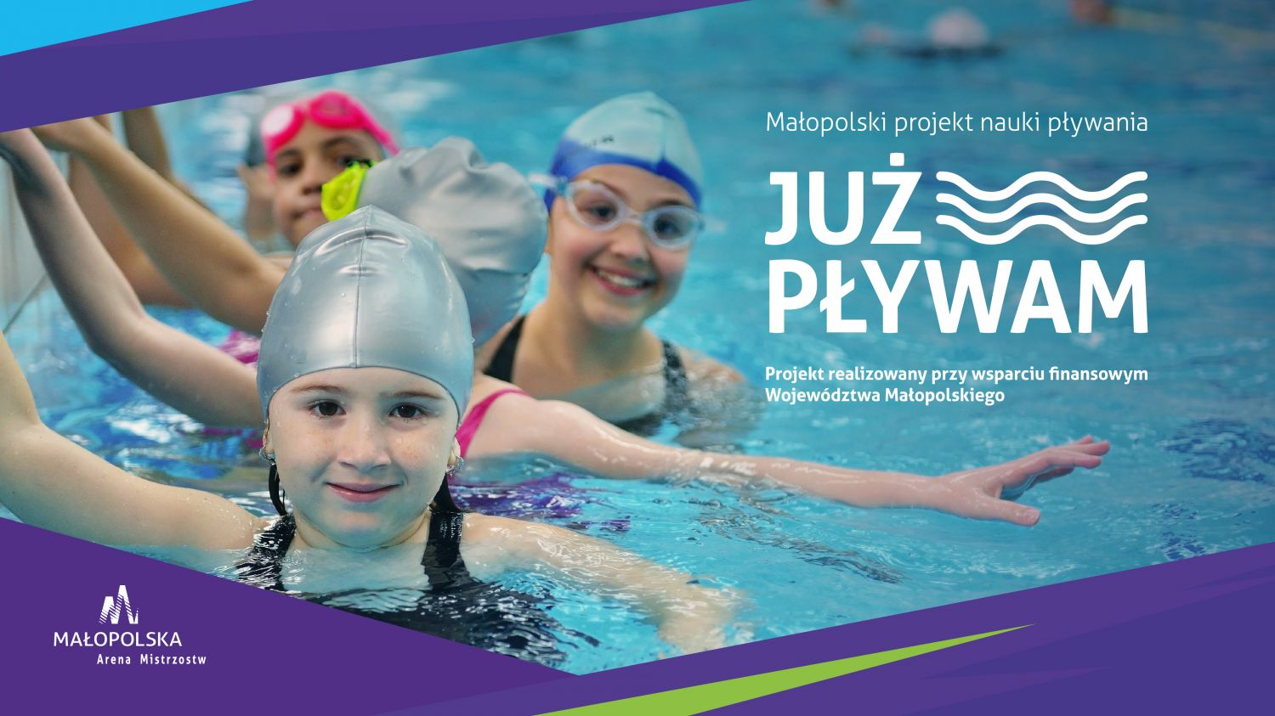

Gmina Kalwaria Zebrzydowska przy wsparciu finansowym Województwa Małopolskiego zaplanowała do realizacji zajęcia z nauki pływania dla 223 uczniów klas III  
 z 10 szkół podstawowych w ramach projektu pn. „Już pływam”. W ramach realizacji zadania zostanie przeprowadzonych 324 godz. zajęć nauki pływania, a każda szkoła będzie uczestniczyć w 9 wyjazdach i wejściach na basen. Zajęcia odbywać się będą cyklicznie   
w terminie od 08.09.2025 r. – 25.11.2025 r.

Projekt „Już pływam” to nie tylko sposób na naukę pływania, ale także element działań profilaktycznych — zwiększa bezpieczeństwo dzieci na kąpieliskach, promuje aktywność fizyczną oraz wspiera wychowanie przez sport. To również doskonała okazja do odkrywania sportowych talentów wśród najmłodszych mieszkańców regionu. Pływanie to jedna z najważniejszych i najbardziej wszechstronnych form aktywności fizycznej – cieszymy się, że możemy umożliwić naszym uczniom start z mocnej pozycji.

Dzięki zaangażowaniu władz samorządowych i wsparciu ze strony Województwa Małopolskiego, dzieci z Gminy Kalwaria Zebrzydowska będą mogły korzystać z zajęć rozwijających ich pasje i umiejętności, a także nabywać kompetencje, które mogą okazać się nieocenione w życiu codziennym.

Ośrodek Administracyjny Szkół Samorządowy w Kalwarii Zebrzydowskiej